熠格托管
作业答疑

托管中心：苏州 盛泽校区
学生姓名 | 年级 | 答疑日期 | 答疑时间
李浩铭 | 初三 | 2026.9.26 | 18：00-20：00
重点答疑科目 | 答疑教师 | 班主任 | 教学校长（签字）
物理 | 袁嘉诚 | 崔婷

答疑过程
家庭作业完成记录
1. 关于能量，下列说法正确的是（ ）
A．运动的物体具有的能叫做动能 B．物体能够对外做功，表示它具有能
C．质量大的物体，具有的动能一定大 D．只有做功的物体才具有能量
2. 下列物体具有动能的是（ ）
A．停在草坪上的球 B．挂在墙上的画 C．飞翔的小鸟 D．拉长的橡皮筋
3. 如图为公路上对机动车的限速标志，它实质是限制了机动车的（ ）
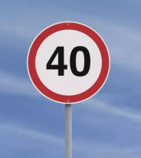
A．动能 B．重力 C．重力势能 D．惯性
4. 高速公路上，驾驶员从发现突发险情，到执行刹车，需要反应时间。在反应时间内汽车行驶的距离为反应距离，刹车后汽车还要向前滑行一段距离为制动距离，当车速较大时，则（ ）
A．反应距离不变、制动距离不变
B．反应距离不变、制动距离变大
C．反应距离变大、制动距离不变
D．反应距离变大、制动距离变大
5．在生活中，我们要杜绝“高空抛物”这种严重危害公共安全的行为。“高空抛物”危害性大的原因是高处的物体具有较大的（ ）
A．重力 B．重力势能 C．动能 D．内能
6．神舟十八号是中国载人航天工程第十八艘载人飞船，于2024年4月25日，在酒泉卫星发射中心发射成功。中国国旗随神舟十八号载人飞船搭载进入中国空间站，由神舟十八号航天员乘组与神舟十七号航天员乘组进行了太空传递和在轨展示。在飞船加速上升的过程中，若不考虑其质量的变化，下列分析正确的是（ ）
A．重力势能增加，动能不变 B．重力势能减少，动能增加
C．重力势能增加，动能增加 D．重力势能不变，动能不变
7. 如图所示是工地上打桩机打桩时的情景，打桩机的重锤被举高后落下时能将桩 ，这说明被举高的重锤具有 ，这种能叫 能。
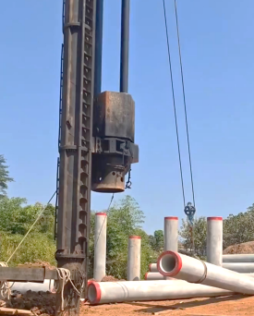
8. 如图所示的是玩弹弓的情景。经验表明，橡皮筋拉得越长，同样的“子弹”射得越远，说明橡皮筋的弹性势能与其发生 有关；若橡皮筋被拉得同样长，所用“子弹”的质量不同，则“子弹”射出时的速度 （选填“相同”或“不相同”）。
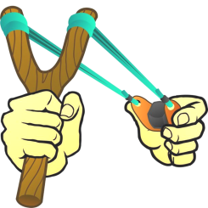
9．如图所示，弹簧的一端固定在竖直木板上，用手推小车将弹簧压缩后松手释放，小车被弹开。弹簧的弹性形变越 ，弹性势能越 ，小车滑行的距离越远。
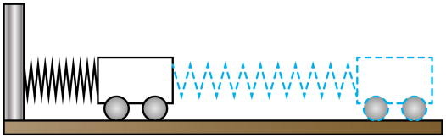
10. 人拉弓射箭时，下列说法中正确的是（ ）
A．放在张紧了的弓上的箭，具有弹性势能
B．弓被拉得越弯，人的弹性势能越大
C．弓把箭射出去的过程中，箭的弹性势能增加
D．弓把箭射出去的过程中，弓的弹性势能减少
错题整理
1．小刘同学在使用同一装置探究影响动能大小的因素的两次实验中，将小球从同一高度由静止开始释放时的场景如图甲、乙所示；木板固定在水平面上。
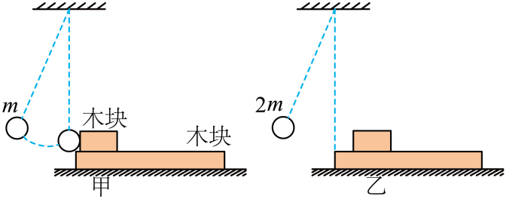
（1）甲、乙所示实验中，小球运动到最低点时（即悬挂点的正下方），速度大小 （填“相等”或“不相等”）。实验中是通过比较 来比较小球动能大小的。
（2）图乙装置中有一处错误，正确的操作是 。改正后进行实验，发现木块会从木板右侧滑出，为改变这种情况，可以 （填“增大”或“减小”）木块的质量或者 （填“增大”或“减小”）小球释放的初始高度。
（3）若想探究动能与速度的关系，应将质量 （填“相同”或“不同”）的小球从 （填“相同”或“不同”）高度处由静止释放。
2．图1是“探究物体的动能跟哪些因素有关”的实验，将小钢球从高度为h的同一斜面上由静止开始滚下，推动同一木块在水平面向前移动一段距离s后停下。先后完成甲、乙、丙所示的三组实验。
（1）小钢球在滚下斜面的过程中，其动能大小是通过 （选填“高度h”或“距离s”）大小来反映的；
（2）分析比较甲和乙两组实验可得，物体质量相同时，速度越大，动能越 ；
（3）分析比较 两组实验可得，物体速度相同时，质量越大，动能越大；
（4）综合上述可知，如图2所示的交通标志牌是交通管理部门对不同车型设定不同的最高 ；
（5）在实验中，若增大水平面的粗糙程度，则木块移动的距离将 （选填“增大”、“不变”或“减小”）。
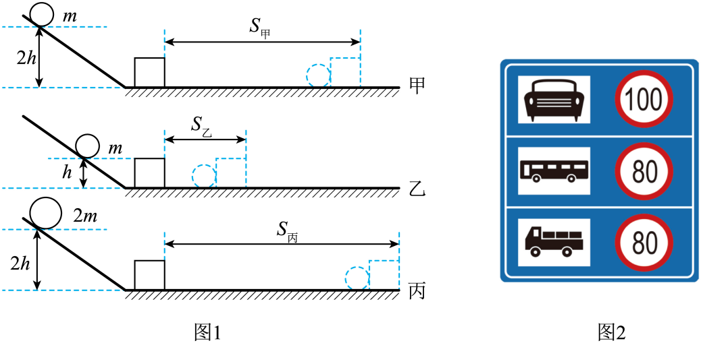
3. 小名和小华在研究“物体的重力势能与高度有什么关系”时，做了如下实验：
第一步，小名让一个沾有水的篮球从1m高处由静止释放，留在水泥地面上的形状如图a。
第二步，再分别从1.4m、1.8m高处由静止分别释放，留在水泥地面上的形状如图b、c。
根据实验过程，回答下列问题：
（1）该实验中，小名是用 来反映重力势能的大小；
（2）对比三次实验可以得到的结论是： ；
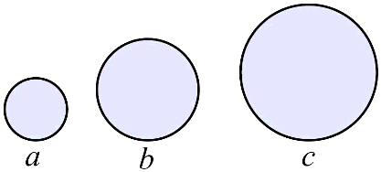
（3）从能量角度看，篮球下落并在地面上留下印迹的过程中，经历了篮球的重力势能先转化为 能，再转化为 能的过程。
（4）细心的小华观察到，在做“从1.4m、1.8m高处由静止分别释放”的实验中，原先篮球中沾的水变少了，他觉得根据刚才收集的信息得出结论的有误。你支持小华的说法吗？ （选填“支持”或“不支持”），理由是 。
4．某同学设计了如图所示的实验以探究重力势能与哪些因素有关：用大小、形状相同的A、B、C、D四个铅球进行了四组实验（不计空气摩擦，球在管道中的能量损失不计）。实验测得A、B两球陷入沙深度分别为h₁和h₂，C、D两球陷入沙深度为h₃，且h₁<h₂<h₃。
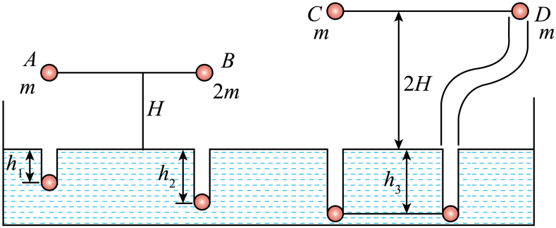
（1）本实验铅球的重力势能大小是通过 来反映的；此外，实验还用到了一种常见的物理实验研究方法： 。
（2）比较 两球，可得出结论：当下落高度相同时，物体质量越大，物体的重力势能越大；
（3）比较A、C两球，发现C球陷入沙深度更大，由此可得出结论： ；
（4）比较C、D两球，发现两球运动路径不同，但陷入沙深度相同，由此可得出结论：物体的重力势能与物体运动的路径 （选填“有关”或“无关”）。
5．在探究弹性势能的大小跟哪些因素有关时，小明提出了如下猜想：
猜想一：弹性势能的大小与弹簧被压缩的程度有关；
猜想二：弹性势能的大小与弹簧的材料有关；
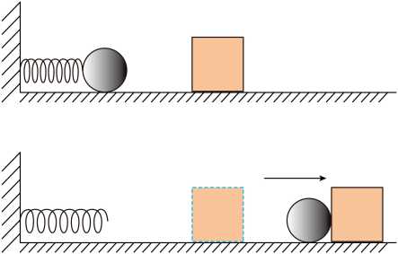
（1）为验证猜想一，他设计了如图所示实验，（小球质量大于木块的质量）实验时将同一弹簧压缩不同的长度（弹簧被压缩后未超过其弹性限度），将小球置于弹簧的右端，松开后小球撞击同一位置的相同木块上，分析比较 ，从而得出弹性势能大小。
（2）为验证猜想二，需选用材料 的两根弹簧，实验时将两根弹簧压缩 （选填“相同”或“不同”）的长度，将小球置于弹簧的右端，松开后小球碰到同一位置的相同木块上，对数据进行比较分析时，若 ，说明弹性势能的大小与弹簧的材料有关。
（3）若水平面绝对光滑，则 （选填“能”或“不能”）完成本实验。
6. 某兴趣小组将一张硬卡片对折，在开口的一边剪两个小豁口A和B，然后套上橡皮筋，做成了一个会跳的卡片，如图所示。为了探究卡片跳起的高度与哪些因素有关，该兴趣小组提出了如下猜想：
A．与卡片的质量有关 B．与橡皮筋的形变量有关
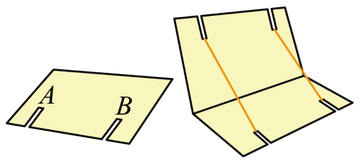
为了验证猜想，小组选用几根相同的橡皮筋和几张相同材料的卡片进行实验：
（1）小明将图中的卡片反过来，把它放在桌面上用手向下压，使橡皮筋伸长，迅速松开手，观察到的现象是 ，这个现象说明：发生弹性形变的橡皮筋能对卡片 ，因此它具有能量；
（2）探究跳起高度与质量是否有关，应选择质量不同的卡片，分别套上相同的橡皮筋，操作中将卡片反过来，每次把它在桌面上用手压平的目的是 ；实验发现厚卡片弹起的高度较低，那是因为厚卡片刚离开地面时的 比薄卡片小；
（3）为了探究卡片的跳起高度与橡皮筋的形变量是否有关，请你为该小组提供使橡皮筋形变量不同的一种方法： ；
错题举一反三
1. 下列现象中，物体的动能转化为重力势能的是（ ）
A．腾空上升的礼花弹 B．跳板把跳水运动员弹起
C．汽车匀速上坡 D．秋千由最高处向最低处荡去
2. 载人飞船实现了中国人的“飞天梦”。如图所示的是载人飞船返回舱减速着陆的情境，在返回舱减速下降过程中，关于返回舱下列说法中正确的是（ ）
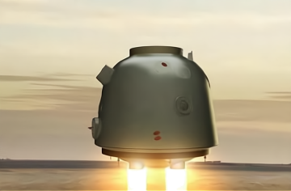
A．动能增加，重力势能减少，机械能不变
B．动能不变，重力势能减少，机械能减少
C．动能减少，重力势能不变，机械能减少
D．动能减少，重力势能减少，机械能减少
3. 在中考体育考试中，小刚投出的实心球在空中的运动轨迹如图所示。若不计空气阻力，实心球在空中运动时的机械能 （选填“增大”、“减小”或“不变”）；在最高点时，球的动能 （选填“大于”或“等于”）零；实心球下落时越来越快，是因为 能转化为 能。
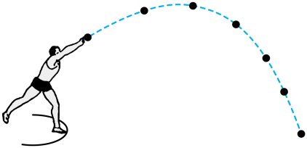
4．小华利用橡皮筋和钩码制作了如图所示的“魔罐”。在水平地面上用手将它推出，滚动一段时间后，它能自动折返。“魔罐”被推出后向前滚动的过程中（ ）
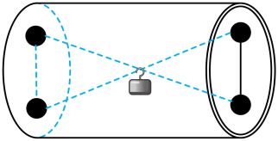
A．动能转化为弹性势能 B．弹性势能转化为动能
C．重力势能转化为弹性势能 D．弹性势能转化为重力势能
5．在2024年巴黎奥运会上中国跳水梦之队包揽了跳水项目的全部金牌。如图所示，运动员在起跳前，跳板的 转化为运动员的动能。从刚离开跳板到向下落水的过程，运动员动能的变化情况是 。
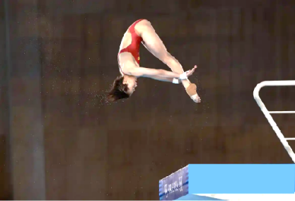
6．把常用的按钮式圆珠笔笔尖朝上用力按下后放手，它会弹起很高。把它拆开后发现，它能弹起的原因是内部装有一根弹簧，如图甲所示。小强仔细观察后发现，圆珠笔弹起的过程可以分为“A：按下后放手”到“B：获得一个向上的速度”再到“C：向上运动到达最高点”，如图乙所示。圆珠笔在“A→B”阶段， 转化为动能；圆珠笔在“B→C”阶段，动能转化为 。
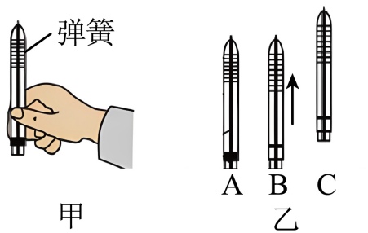
7．荡秋千是中小学生喜欢的游戏，如图为荡秋千的简化模型。摆球从A点由静止释放，到达D点后返回，B、C两点等高。下列说法正确的是（ ）
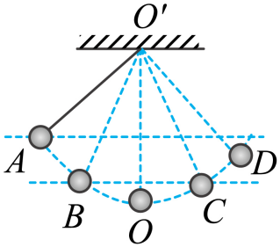
A．球在B、C两点的机械能相等
B．球在A、D两点的重力势能相等
C．球从B点到O点的过程中机械能减少
D．球从O点到D点的过程中动能增加
8．如图所示，小华把铁球拉近刚好贴着自己的鼻子，松开手后，头保持不动，铁球由a点沿弧线abc运动到c点，然后从c点往回摆动，则下列说法不正确的是（ρ_{铜}>ρ_{铁}）（ ）
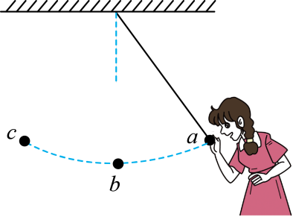
A．铁球位于a点时重力势能最大
B．铁球从a点运动到b点时重力做功
C．铁球从a点运动到c点时，重力势能转化为动能
D．把铁球改用铜球，从c点摆回时不会碰伤鼻子
9. 滚摆从图的位置1由静止释放，下降经过的位置2，继续下降，再上升到达最高点3，在这个运动过程中，以下说法正确的是（ ）
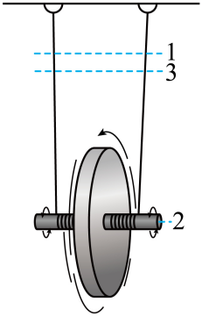
A．滚摆动能最大的位置是2 B．滚摆动能为0的位置只有位置3
C．滚摆重力势能最大的位置是1 D．滚摆在整个运动过程中机械能守恒
10. 如图所示为某次蹦极运动的精彩瞬间，若一游客从平台上由静止开始下落。从开始下落至第一次到达最低点的过程中，游客的（ ）
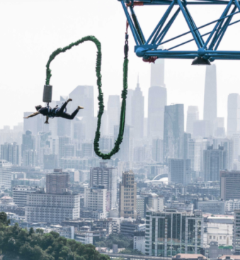
A．弹性势能先减小后增大 B．动能先增大后减小
C．机械能保持不变 D．机械能一直增大
11．蹦极是一种运动游戏。如图中A点是弹性绳自然下垂时绳下端的位置，B点是游戏者所能到达的最低点。当游戏者离开跳台向A点运动的过程中（忽略空气阻力），其重力势能逐渐转化为 能；游戏者从A点到B点的过程中，绳子具有的 能逐渐增加；到达B点时游戏者受到的弹力大于重力，所以游戏者在B点时 （选填“是”或“不是”）处于平衡状态。
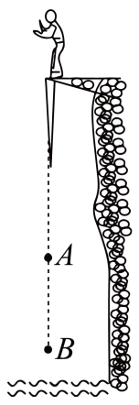
12. 如图所示，人造地球卫星沿椭圆轨道绕地球运行，卫星在大气层外运行不受空气阻力，只有动能和势能的相互转化，因此机械能 （选填“守恒”或“不守恒”）：当卫星从近地点向远地点运行时，动能会 （选填“增大”、“不变”或“减小”）。
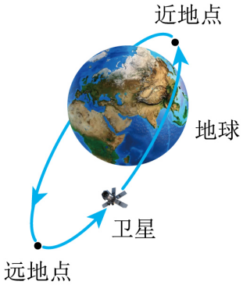
13．体育课上小唐同学进行传接排球训练，他将球斜向上抛出，球的运动轨迹如图所示，a、b、c、d为轨迹上的点，其中a、c两点高度相同，不计空气阻力，则球在a点的机械能 d点机械能（选填“大于”、“小于”、“等于”）；球在a、b、c、d四点中 点的重力势能最大。
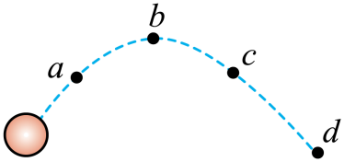
14. 如图甲是北京冬奥会中运动员翻跃大跳台的情景。运动员不借助滑雪杖，只踩着雪板从高处滑行而下，通过起跳台起跳，完成各种空翻、转体等技术动作后落地。图乙中的虚线是比赛过程中运动员的轨迹，不计空气阻力，下列说法正确的是（ ）
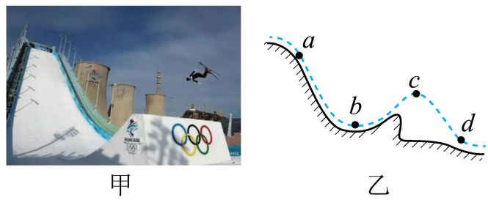
A．从a点到b点的过程中，机械能守恒
B．从b点到c点的过程中，运动员的动能减少，重力势能增加
C．在c点时，运动员的动能为零
D．从c点到d点的过程中，运动员的机械能变小
15．掉在地上的弹性小球会跳起，但是越跳越低。如图所示为小球在地面弹跳的频闪照片，下列说法不正确的是（ ）
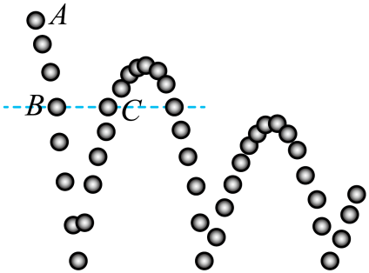
A．小球越跳越低，说明小球的机械能逐渐减少
B．从A点运动到B点，小球的重力势能转化为动能
C．经过相同高度的B、C两点时，小球的重力势能相同
D．经过相同高度的B、C两点时，小球的动能相同
16. 小球从A点静止释放沿着轨道经过B点运动到C点，然后离开轨道，在空中运动的轨迹如图所示，最高点为D点。已知小球在B点的速度大于C点，不计空气阻力。下列说法正确的是（ ）
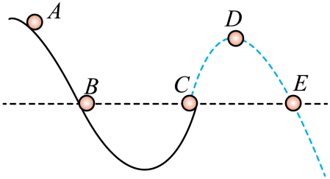
A．小球在B、C两点动能相等 B．小球在B、C两点机械能相等
C．小球在A、D两点动能相等 D．小球在C、E两点机械能相等
错题过关
1．在农业领域，人们用普通无人机代替人工喷洒农药，可以大大地提高喷洒的效率。假定无人机在喷洒农药的过程中是在同一高度匀速飞行，下列说法正确的是（ ）
A．喷洒农药的过程中，无人机重力势能不变
B．喷洒农药的过程中，无人机动能不变
C．喷洒农药的过程中，无人机重力势能增大
D．喷洒农药的过程中，无人机动能减小
2．4月26日我省举行了首届中学生自制水火箭比赛。参赛选手对水火箭打气，拉开气阀，水向下喷出，水火箭一飞冲天。在水火箭上升过程中，下列说法正确的是（ ）
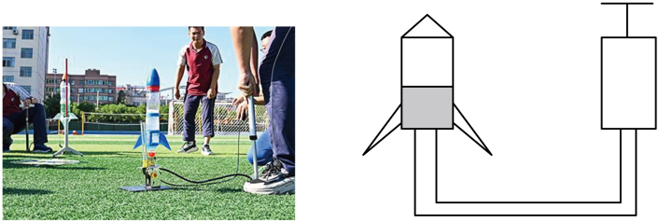
A．水火箭能起飞是受到水对它向上的推力 B．水火箭受到的重力不变
C．水火箭的动能一直增大 D．水火箭的重力势能一直增大
3．一个小球从A点由静止开始下落，速度越来越大，相继经过B、C两点，如图所示．若A、B两点间的距离等于B、C两点间的距离，则下列说法中错误的是（ ）
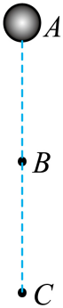
A．小球在下落过程中动能不变
B．小球在C点的重力势能小于在B点的重力势能
C．小球所受的重力在AB段做的功等于在BC段做的功
D．小球所受的重力在AB段做功的功率小于在BC段做功的功率
4．“踢毽子”是中国民间的一项传统运动项目。如图所示，在国产动漫电影《哪吒》中，哪吒也酷爱踢毽子。在考虑空气阻力的情况下，下列关于踢出的毽子在空中上升和下落过程中的说法正确的是（ ）
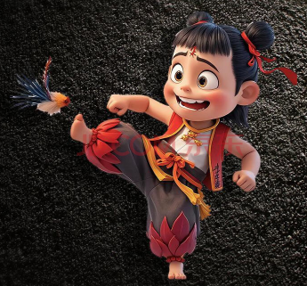
A．上升过程中毽子的动能增加
B．上升过程中毽子的重力势能增大
C．整个过程中毽子受到的合力保持不变
D．下落过程中毽子的动能转化为重力势能
5．如图所示，甲为篮球被投出后，先后经过A、B、C、D四个位置的运动轨迹，乙为小球的动能和重力势能在不同位置的大小情况，C位置为最高点。下列说法正确的是（ ）
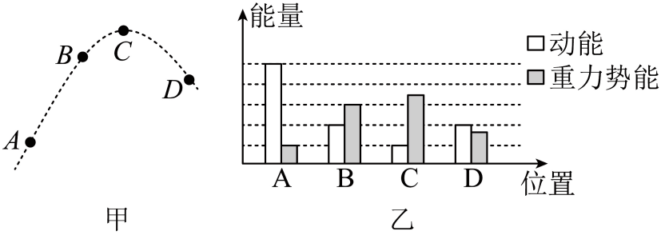
A．篮球在C的速度为0
B．篮球在B、D的机械能相等
C．篮球在空中运动的过程只有动能和重力势能之间的相互转化
D．篮球在A的重力势能最小
6. 如图甲所示是足球比赛中某球员传球后足球在空中飞行的一段运动轨迹，忽略空气阻力，图乙是该足球落地后弹跳的过程。关于以上两过程下列说法正确的是（ ）
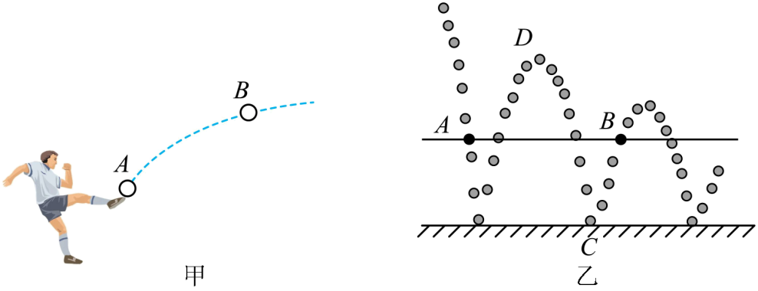
A．图甲中足球从A点移动至B点的过程中，球员对球做了功
B．图甲中足球在A点移动至B点的过程中，动能转化为重力势能
C．图乙中A、B两点为同一高度，该足球在这两点机械能相等
D．图乙中足球在最高点D点的动能为零
7. 如图，某同学将篮球掷向地面，经过甲位置后碰到地面，接着向上反弹经过乙位置，忽略空气的作用力。
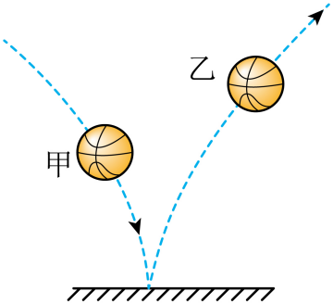
位置 | 机械能/J | 重力势能/J
甲 | 13 | 6
乙 | 12 | 10
（1）篮球直径为24.6 （选填“mm”、“cm”或“dm”），质量为0.6kg，g取10N/kg，则该篮球受到的重力为 N；
（2）篮球经过甲、乙两位置时的机械能和重力势能如表所示，则篮球与地面碰撞过程损失的机械能为 J，在乙位置时的动能为 J。
8．如图所示是玩弹弓的情景。经验表明，橡皮筋拉得越长，同样的“子弹”射得越 ，这说明橡皮筋的弹性势能与物体发生 大小有关；若橡皮筋被拉的长度相同，所用“子弹”的质量不同，则发现射出时的速度也 （选填“相同”或“不相同”）。在此过程中，橡皮筋对“子弹”做的功 （选填“相同”或“不相同”）。
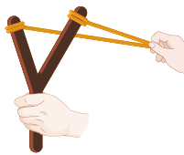
9. “探究动能大小与哪些因素有关”的实验装置如图1所示：将小车从斜面上高h处由静止释放，运动至水平木板上后与木块碰撞。
（1）此实验是研究 （选填“碰撞前小车”、“碰撞后小车”或“碰撞后木块”）的动能，通过 来反映动能的大小；
（2）比较场景①和②，可探究动能大小与 的关系；
（3）移去木块后，进行场景③和④实验时，小车在水平木板上滑行距离相同，此时小车在水平面上克服摩擦力做的功分别为W₁、W₂，则W₁ W₂（选填“>”、“=”或“<”），选用这两个场景 （选填“能”或“不能”）说明小车动能与质量的关系；
（4）仅使用图1中的器材能进行的实验是 。
A．探究阻力对物体运动的影响
B．探究滑动摩擦力的影响因素
C．探究重力势能和高度的关系
D．以上都可以
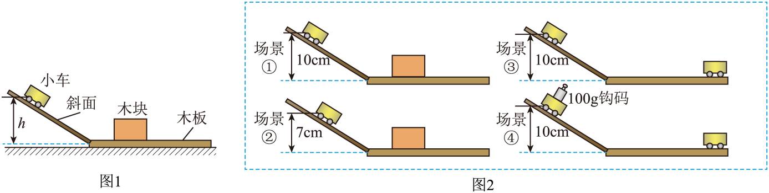

做错原因分析
课后作业：
1. （2024·江苏盐城·中考真题）用橡皮筋来做几个小实验：①手拉橡皮筋，橡皮筋伸长，说明力可以使物体发生 ；②用手拨动拉紧的橡皮筋，橡皮筋会发出声音，说明声音是由物体 产生的；③用橡皮筋做成“弹弓”，能将物体弹射，说明拉长的橡皮筋具有 能。
2. （2024·江苏常州·中考真题）2024年3月26日，美国“弗朗西斯·斯科特·基”大桥被“达利”号集装箱船撞毁，如图所示，撞击前，船突发故障失去动力，但并没有立即停下，这是因为 ，当船以10.8km/h、合 m/s的速度撞击大桥时，虽然船速较慢，但由于船的 很大导致其 能很大，使得船将大桥撞毁。
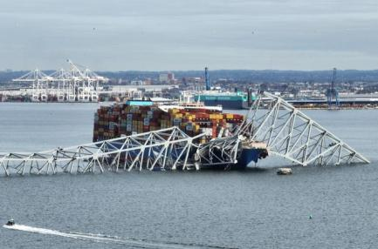
3. （2023·江苏淮安·中考真题）如图所示，在“探究动能大小与哪些因素有关”的实验中，使两辆相同的小车分别从不同高度由静止开始下滑，撞击静置于水平面上的木块。下列说法正确的是（ ）
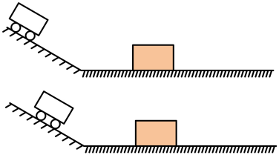
A．图中两辆小车的重力势能大小相等
B．两种情况下，木块在水平面上移动的距离相等
C．木块被撞击后由静止变为运动，惯性增大
D．如果水平面光滑，木块被撞击后将做匀速直线运动
4．（2024·山东淄博·中考真题）避险车道被称为高速公路上的“救命道”。避险车道的陡坡上铺有厚厚的碎石（如图），失控车辆冲入陡坡会快速停下，保护驾乘人员和车辆的安全。下列说法正确的是（ ）
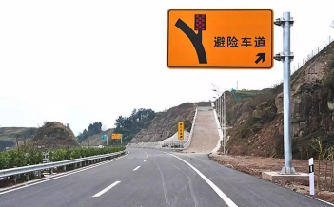
A．铺有厚厚的碎石是为了减小摩擦 B．车辆冲入陡坡后由于惯性快速停下
C．车辆在陡坡上停下时受平衡力作用 D．失控车辆冲入陡坡后动能不变
5. （2024·湖南长沙·中考真题）2024年5月3日，长征五号遥八运载火箭搭载嫦娥六号探测器成功发射，开启了人类月背取样的旅程。嫦娥六号加速升空的过程中（ ）
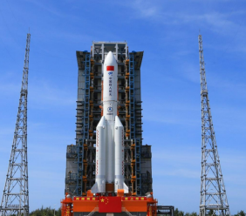
A．重力势能和动能都增大 B．重力势能和动能都减小
C．重力势能减小，动能增大 D．重力势能增大，动能减小
6. （2024·江苏盐城·中考真题）掷实心球是我市中考体测项目之一。不计空气阻力，投掷后的实心球在上升过程中（ ）
A．动能变大，重力势能变大 B．动能变小，重力势能变小
C．动能变小，重力势能变大 D．动能变大，重力势能变小
7. （2024·江苏连云港·中考真题）2024年4月25日，我国长征运载火箭成功将神舟十八号载人飞船送往预定轨道。载人飞船离开地面加速上升的过程中（ ）
A．动能增大，重力势能不变 B．动能增大，重力势能增大
C．动能不变，重力势能不变 D．动能不变，重力势能增大
8. （2024·河北·中考真题）2024年5月7日，河北省首条低空无人机物流运输航线试航成功。下图为正在运输货物的无人机，下列说法正确的是（ ）
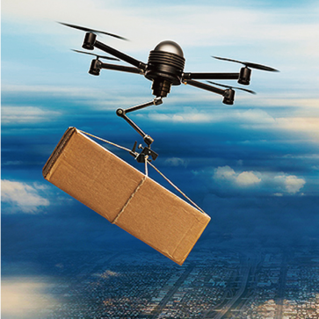
A．无人机上升过程中，货物的重力势能可能减小
B．无人机水平匀速飞行时，货物的机械能保持不变
C．无人机在某一高度悬停时，货物的机械能一定为零
D．无人机下降过程中，货物的动能一定增大
9．（2024·江苏无锡·中考真题）如图所示，将摆球从A点静止释放，经过最低点O到达B点，A、B两点等高，摆球到达B点时动能为 J；摆球从A点到O点的过程中， 能转化为动能。整个过程中，摆球的机械能大小 （选填“不变”或“减小”）。
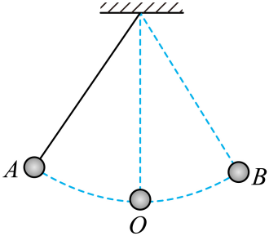
10. （2024·苏州·中考真题）学校积极开展阳光体育运动，学生在操场上进行各种项目的训练。
（1）小聪在单杠上做引体向上。小明测量了他一次上升的高度h和n次引体向上的时间t，还需要测量 （物理量和符号），可算出小聪引体向上的功率P= （用符号表示）；
（2）小明在操场上投实心球。图甲是整个抛球运动过程的示意图，轨迹上a、b两点在同一高度，空气阻力不可忽略。关于球的运动，下列说法正确的是 ；
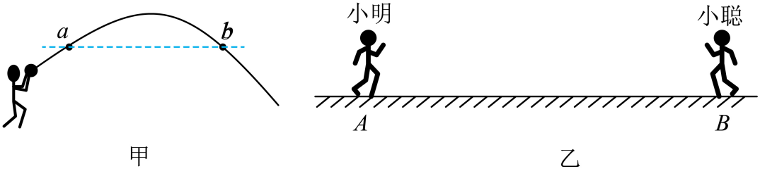
A．最高点时球的速度为0
B．球在a点速度大于b点速度
C．球落地时的机械能最大
（3）小明、小聪在跑道上进行跑步训练。他们在相距为L的A、B两点间同时相向匀速跑动，如图乙所示。相遇后小明立即转身以同样大小的速度折返跑回A，随后小聪也跑到A。如果小聪所用时间是小明的1.2倍，两人相遇时的位置距A为 。

